静安区2024年初中学业质量调研
九年级数学试卷
（满分150分，100分钟完成）
考生注意：
1．本试卷含三个大题，共25题．答题时，考生务必按答题要求在答题纸规定的位置上作答，在草稿纸、本调研卷上答题一律无效．
2．除第一、二大题外，其余各题如无特别说明，都必须在答题纸的相应位置上写出证明或计算的主要步骤．
一、选择题：（本大题共6题，每题4分，满分24分）
[每小题只有一个正确选项，在答题纸相应题号的选项上用2B铅笔正确填涂]
1. 下列各数中，是无理数的为（ ）
A. B. C. D.
【答案】B
【解析】
【分析】本题考查的是无理数，零指数幂及数的开方法则．根据无理数的定义，零指数幂及数的开方法则对各选项进行逐一分析即可．
【详解】解：A、，2是有理数，本选项不符合题意；
B、是无理数，本选项符合题意；
C、，1是有理数，本选项不符合题意；
D、是有理数，本选项不符合题意．
故选：B．
2. 下列运算正确的是（ ）
A. B. C. D.
【答案】A
【解析】
【分析】本题考查的是同底数幂的除法，二次根式的性质与化简，幂的乘方与积的乘方，合并同类项．分别根据同底数幂的除法法则，二次根式的性质与化简，幂的乘方与积的乘方法则，合并同类项的法则对各选项进行逐一判断即可．
【详解】解：A、，正确，本选项符合题意；
B、，原计算错误，本选项不符合题意；
C、，原计算错误，本选项不符合题意；
D、，原计算错误，本选项不符合题意．
故选：A．
3. 下列图形中，对称轴条数最多的是（ ）
A. 等腰直角三角形 B. 等腰梯形 C. 正方形 D. 正三角形
【答案】C
【解析】
【分析】本题主要考查了轴对称图形的概念，即在平面内，如果一个图形沿一条直线折叠，直线两旁的部分能够完全重合，这样的图形叫做轴对称图形，这条直线叫做对称轴．先根据轴对称图形的定义确定各选项图形的对称轴条数，然后比较即可选出对称轴条数最多的图形．
【详解】A：等腰直角三角形有1条对称轴；
B：等腰梯形有1条对称轴；
C：正方形有4条对称轴；
D：正三角形有3条对称轴；
综上所述正方形对称轴条数最多，
故选：C．
4. 一次函数中，如果，那么该函数的图像一定不经过（ ）
A. 第一象限 B. 第二象限 C. 第三象限 D. 第四象限
【答案】C
【解析】
【分析】本题考查了一次函数的性质，根据一次函数图象与系数的关系进行判断即可．
【详解】解：当一次函数中，，该函数的图象一定不经过第三象限，
故选：C．
5. 如图，菱形的对角线、相交于点，那么下列条件中，能判断菱形是正方形的为（ ）
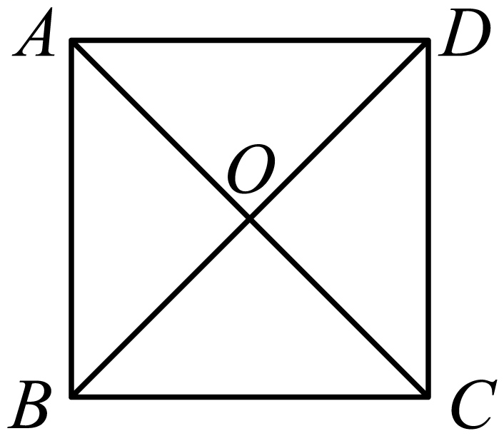
A. B.
C. D.
【答案】D
【解析】
【分析】本题考查正方形的判定．根据菱形到现在和正方形的判定定理即可得到结论．
【详解】解：A、，，
，
，
四边形是菱形，
，故不能判断菱形是正方形；故A不符合题意；
B、四边形是菱形，
，，
故不能判断菱形是正方形；故B不符合题意；
C、四边形是菱形，
，，
，
故不能判断菱形是正方形；故C不符合题意；
D、四边形是菱形，
平行于，
，
，
，
菱形是正方形，故D符合题意．
故选：D．
6. 对于命题：①如果两条弧相等，那么它们所对的圆心角相等；②如果两个圆心角相等，那么它们所对的弧相等．下列判断正确的是（ ）
A. ①是真命题，②是假命题 B. ①是假命题，②是真命题
C. ①、②都是真命题 D. ①、②都是假命题
【答案】A
【解析】
【分析】本题考查是命题的真假判断，正确的命题叫真命题，错误的命题叫做假命题．根据圆心角、弧、弦的关系定理判断即可．
【详解】解：①如果两条弧相等，那么它们所对圆心角相等，故本小题说法是真命题；
②在同圆或等圆中，如果两个圆心角相等，那么它们所对的弧相等，故本小题说法是假命题
故选：A．
二、填空题：（本大题共12题，每题4分，满分48分）
[在答题纸相应题号后的空格内直接填写答案]
7. 计算：______．
【答案】
【解析】
【分析】本题主要考查实数的化简，运用绝对值垢性质进行化简即可．
【详解】解：．
故答案为：．
8. 函数的定义域是_____．
【答案】x≠﹣1
【解析】
【详解】由题意得：x+1≠0，解得：x≠1，
故答案为x≠1.
9. 方程的根为______．
【答案】
【解析】
【分析】本题主要考查了无理方程的意义．依据题意，，从而，可得，进而计算可以得解．
【详解】解：由题意得，，
．
．
．
．
．
故答案为：．
10. 如果一个正多边形的内角和是720°，那么它的中心角是______度．
【答案】
【解析】
【分析】本题考查了正多边形的内角和、边数、中心角，先根据正多边形的内角和求出边数，再求其中心角的度数即可．
【详解】解：设这个正多边形的边数为，
由题意得，，
解得，
正六边形的中心角是，
故答案为：．
11. 如果关于x的一元二次方程有实数根，那么a的取值范围是______．
【答案】且
【解析】
【分析】本题主要考查一元二次方程定义和根的判别式，根据一元二次方程根的判别式可进行求解．
【详解】解：∵关于x的一元二次方程没有实数根，
∴，而且
解得：且；
故答案为：且．
12. 反比例函数的图像在第______象限．
【答案】一、三
【解析】
【分析】根据＞0，判定函数图像的分布即可．
【详解】解：∵＞0，
反比例函数的图像在第一、三象限．
故答案为：一、三．
【点睛】本题考查了反比例函数的图像分布，熟练判定反比例函数系数的正负性是解题的关键．
13. 把一枚均匀的硬币连续抛掷两次，两次正面朝上的概率是____．
【答案】
【解析】
【分析】举出所有情况，看正面都朝上的情况数占总情况数的多少即可．
【详解】解：共4种情况，正面都朝上的情况数有1种，所以概率是．
故答案为：．
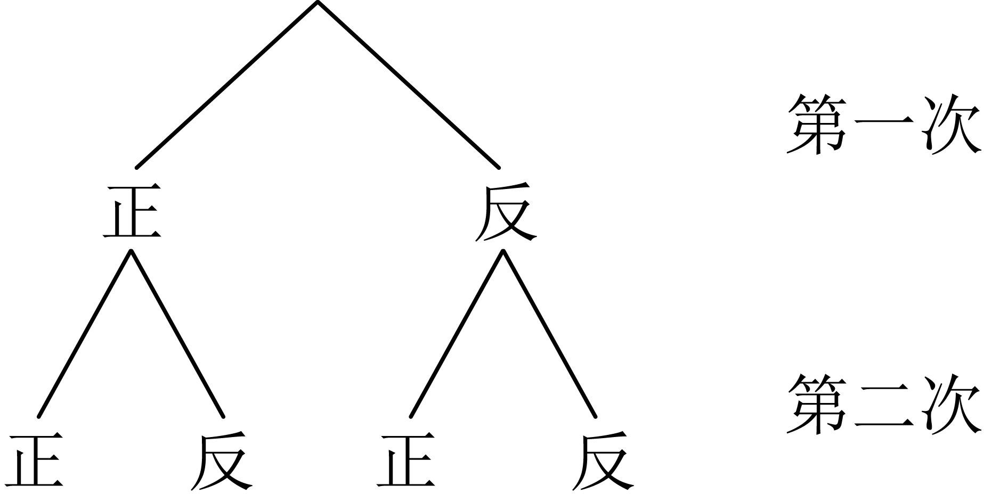
考点：列表法与树状图法．

14. 一位短跑选手10次100米赛跑的成绩如下：2次，1次，3次，4次，那么这10个数据的中位数是______．
【答案】
【解析】
【分析】本题主要考查中位数，将一组数据按照从小到大（或从大到小）的顺序排列，如果数据的个数是奇数，则处于中间位置的数就是这组数据的中位数．如果这组数据的个数是偶数，则中间两个数据的平均数就是这组数据的中位数．据此求解即可．
【详解】解：这组数据中第5、6个数据分别为，，
所以这10个数据的中位数是，
故答案为：．
15. 在中，点D、E、F分别是边的中点，设，那么向量用向量表示为______．
【答案】
【解析】
【分析】首先利用三角形中位线定理求得，则；然后由三角形法则求得．代入求值即可．
【详解】解：在中，点、分别是边、的中点，
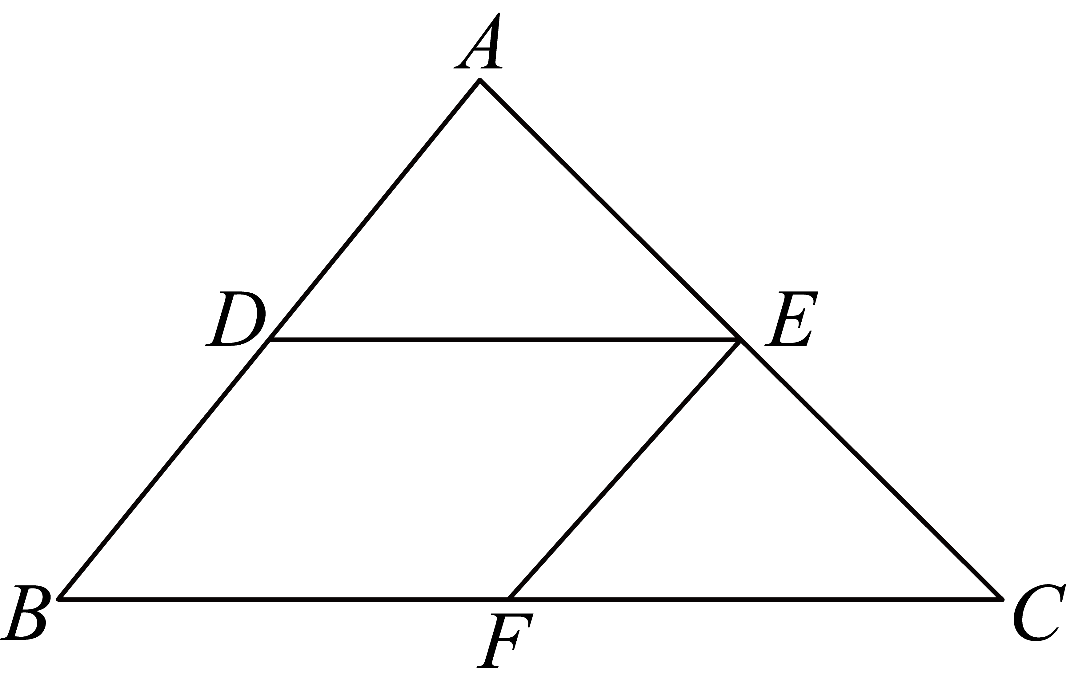
是的中位线．
．
．
，，
．
．
故答案为：．
【点睛】本题主要考查了平面向量和三角形中位线定理，解题的突破口是利用三角形法则求得．
16. 如图，在平面直角坐标系中，已知直线与直线交于点，它们的夹角为．直线交x负半轴于点A，直线与x正半轴交于点，那么点A的坐标是______．
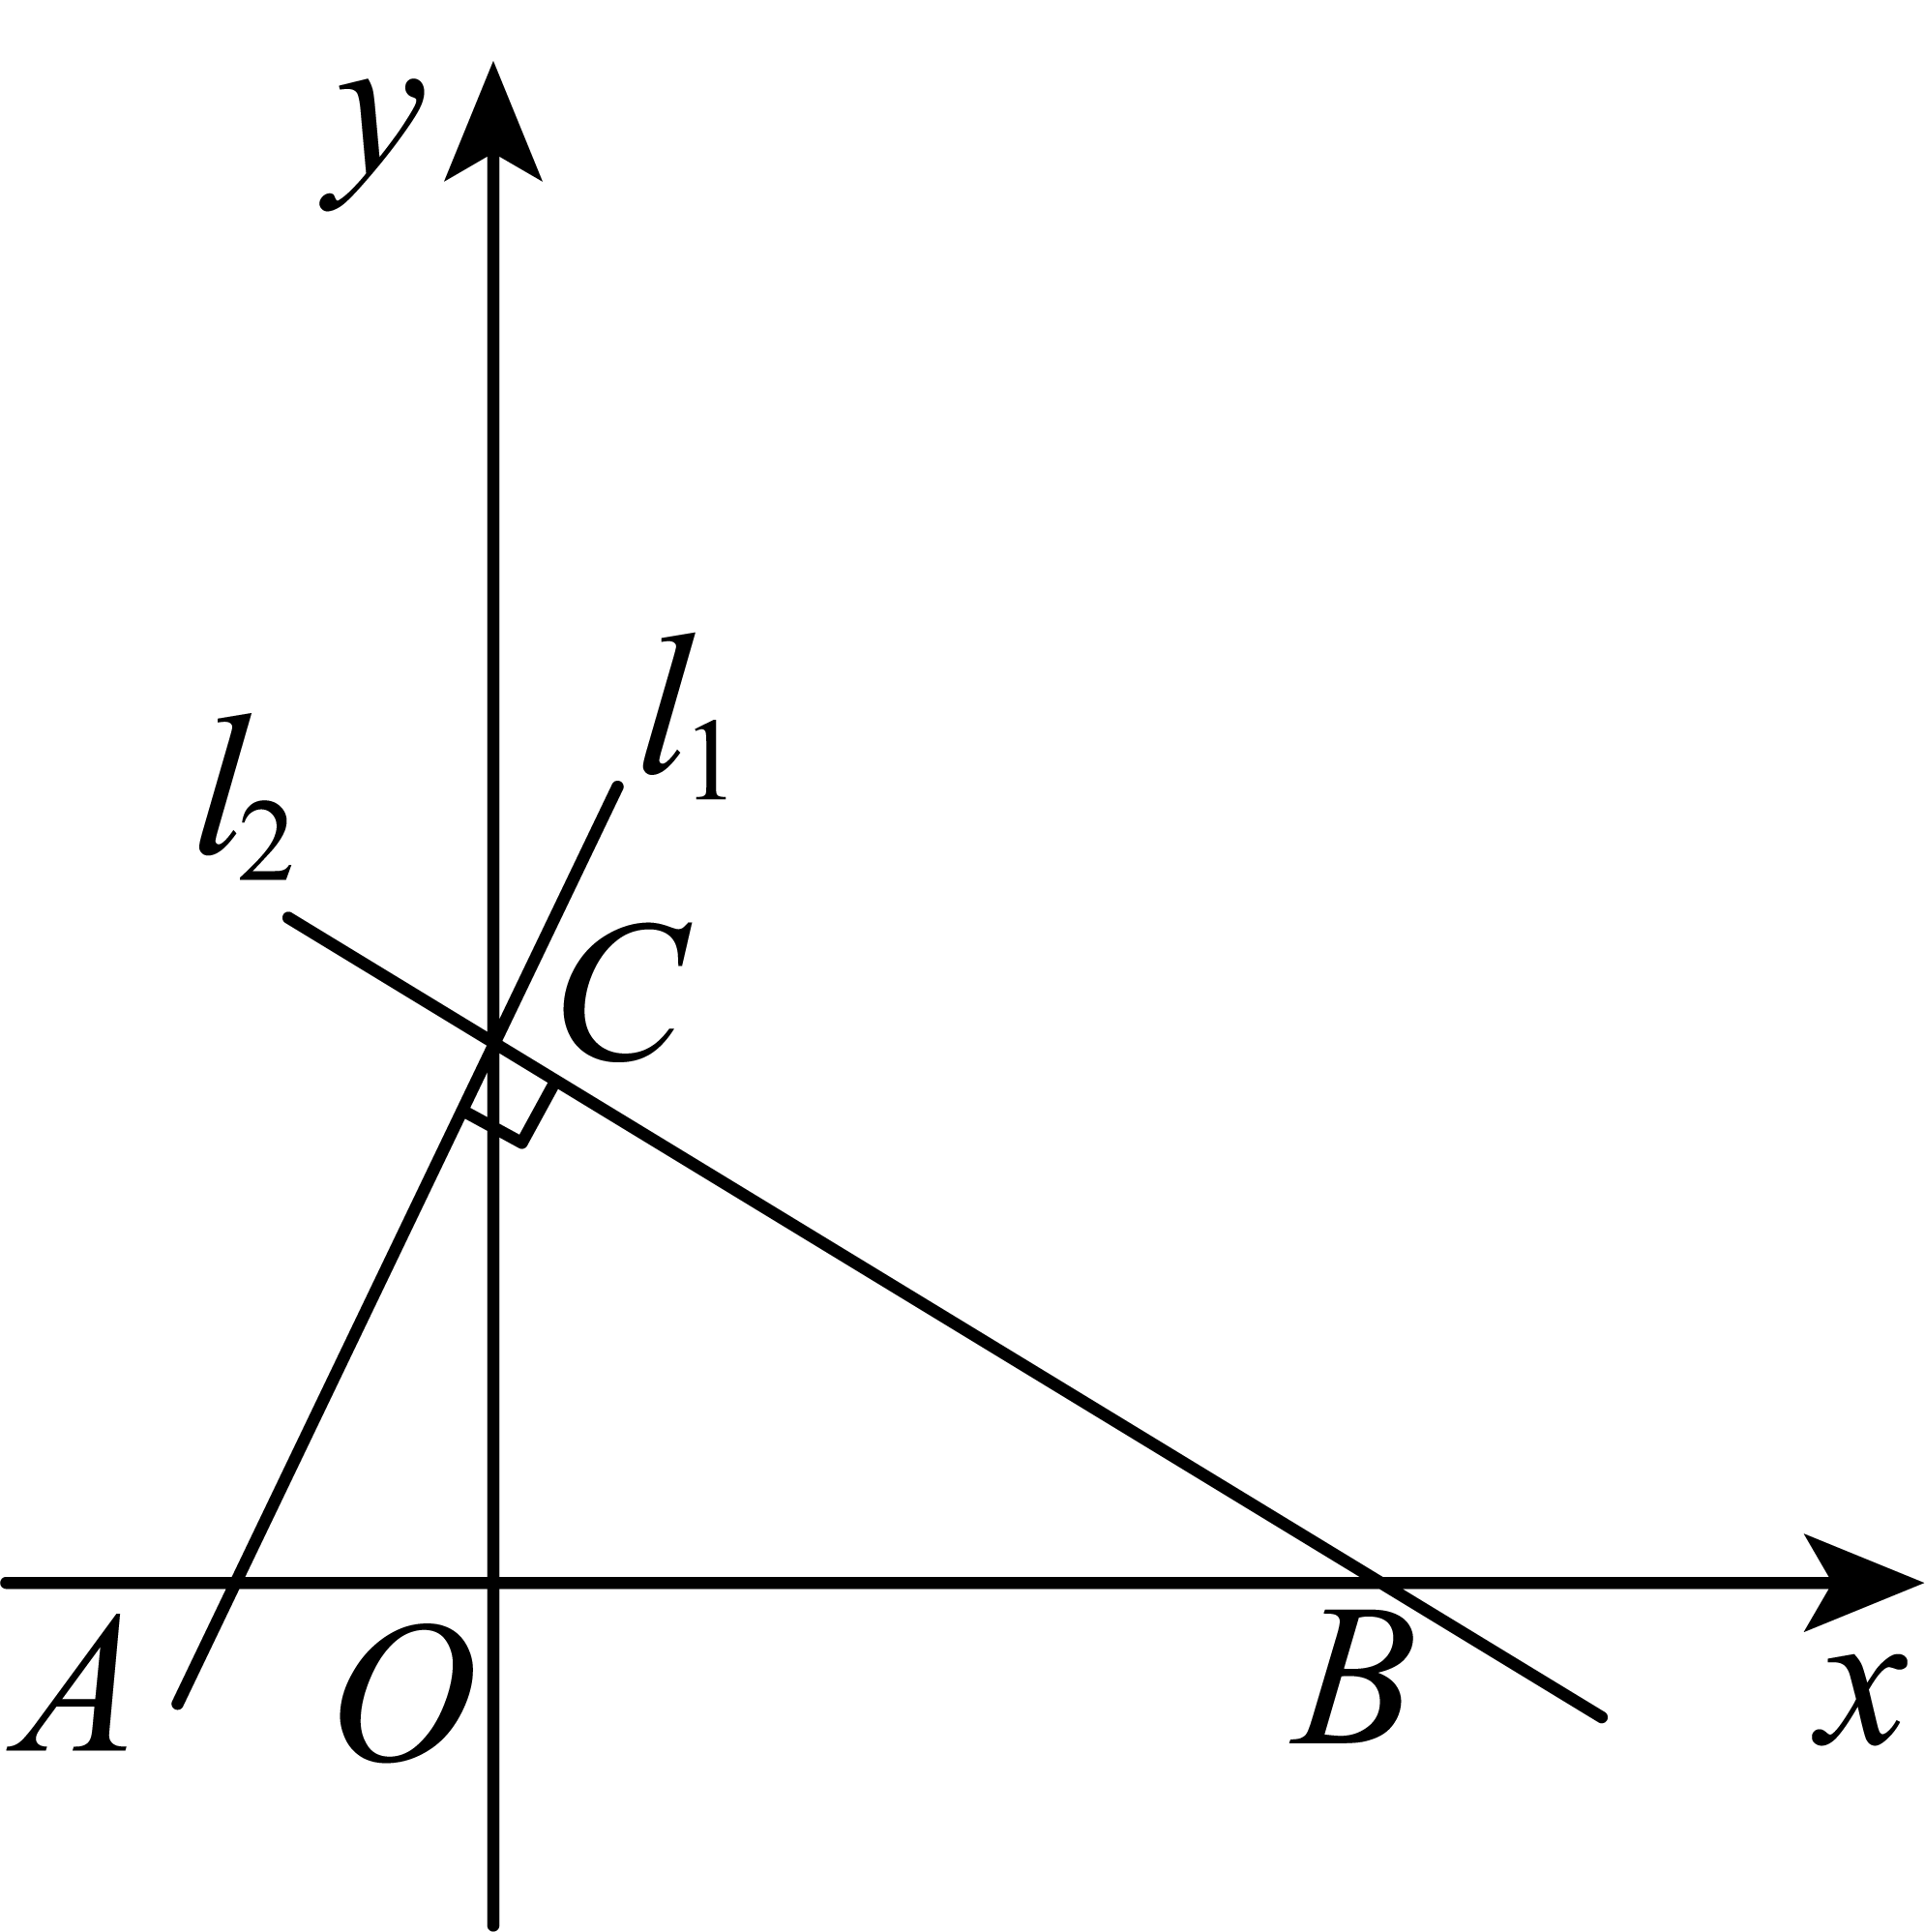
【答案】##
【解析】
【分析】本题考查了两直线相交的问题，点的坐标，相似三角形的判定与性质．根据已知条件证得，再根据相似三角形的性质即可求出的长，从而得出点的坐标．
【详解】解：，
，
轴轴，
，
，
，
，
，
点，点，
，，
，
，
点在轴的负半轴，
点的坐标是，
故答案：．
17. 如果半径分别为r和2的两个圆内含，圆心距，那么r的取值范围是______．
【答案】
【解析】
【分析】根据圆心距与两圆内含的性质得出的取值范围即可．本题考查了圆与圆的位置关系，当时，两圆外离；当时，两圆外切；当时，两圆相交；当时，两圆内切；当时，两圆内含；
【详解】解：半径分别为和2的两个圆内含，圆心距，
，
，
，
∴
的取值范围是，
故答案为：．
18. 如图，矩形ABCD中，，将该矩形绕着点A旋转，得到四边形，使点D在直线上，那么线段的长度是______．
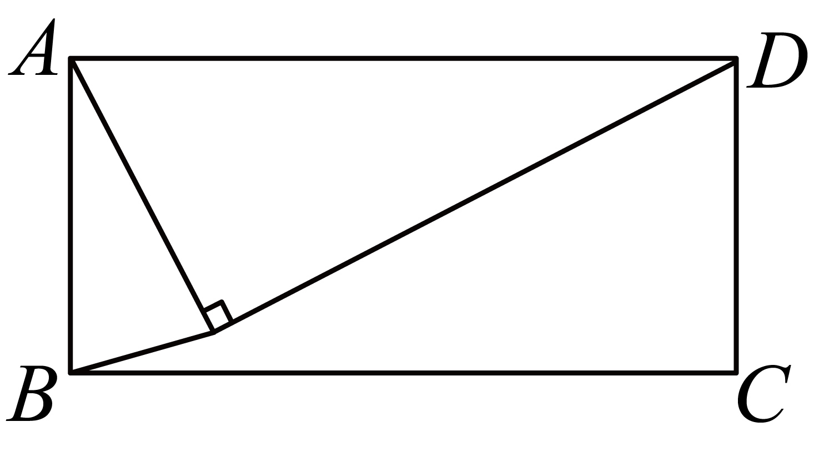
【答案】或
【解析】
【分析】本题主要考查了旋转的性质和解三角形，注意分类讨论，正确画出图形是解题关键．
根据旋转的性质可得，，再由解三角形求出，，进而在中求出线段的长度．
【详解】解：由旋转性质可知：，，当点D在线段上时，如图1，
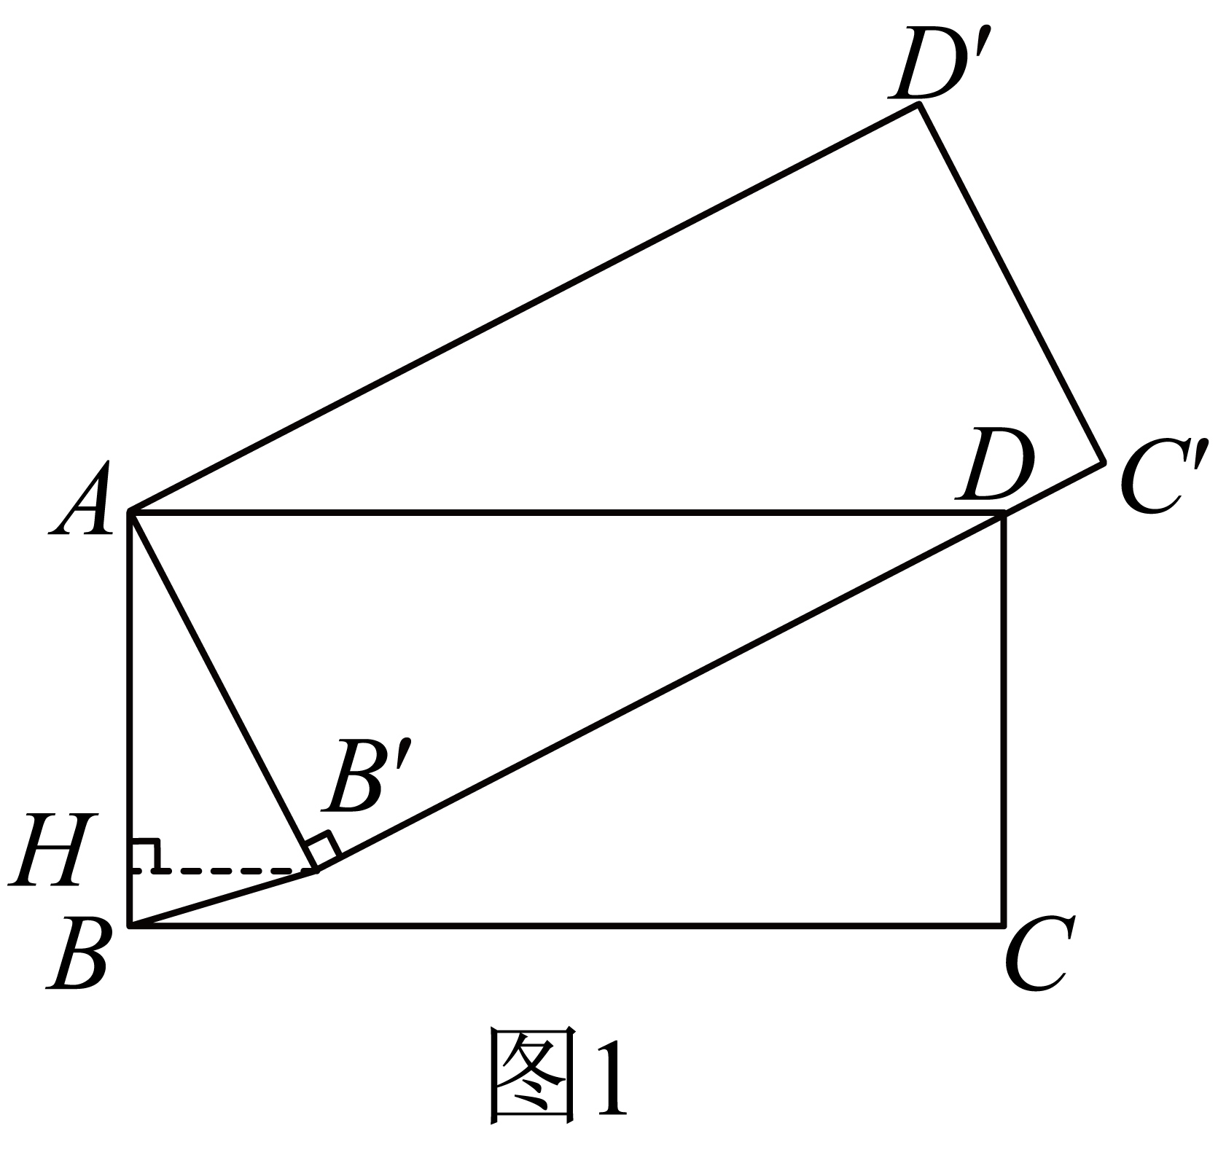
∴，
∴，，
∵，，
∴，
∴，
∴
∴，
当点D在线段延长线上时，如图2，
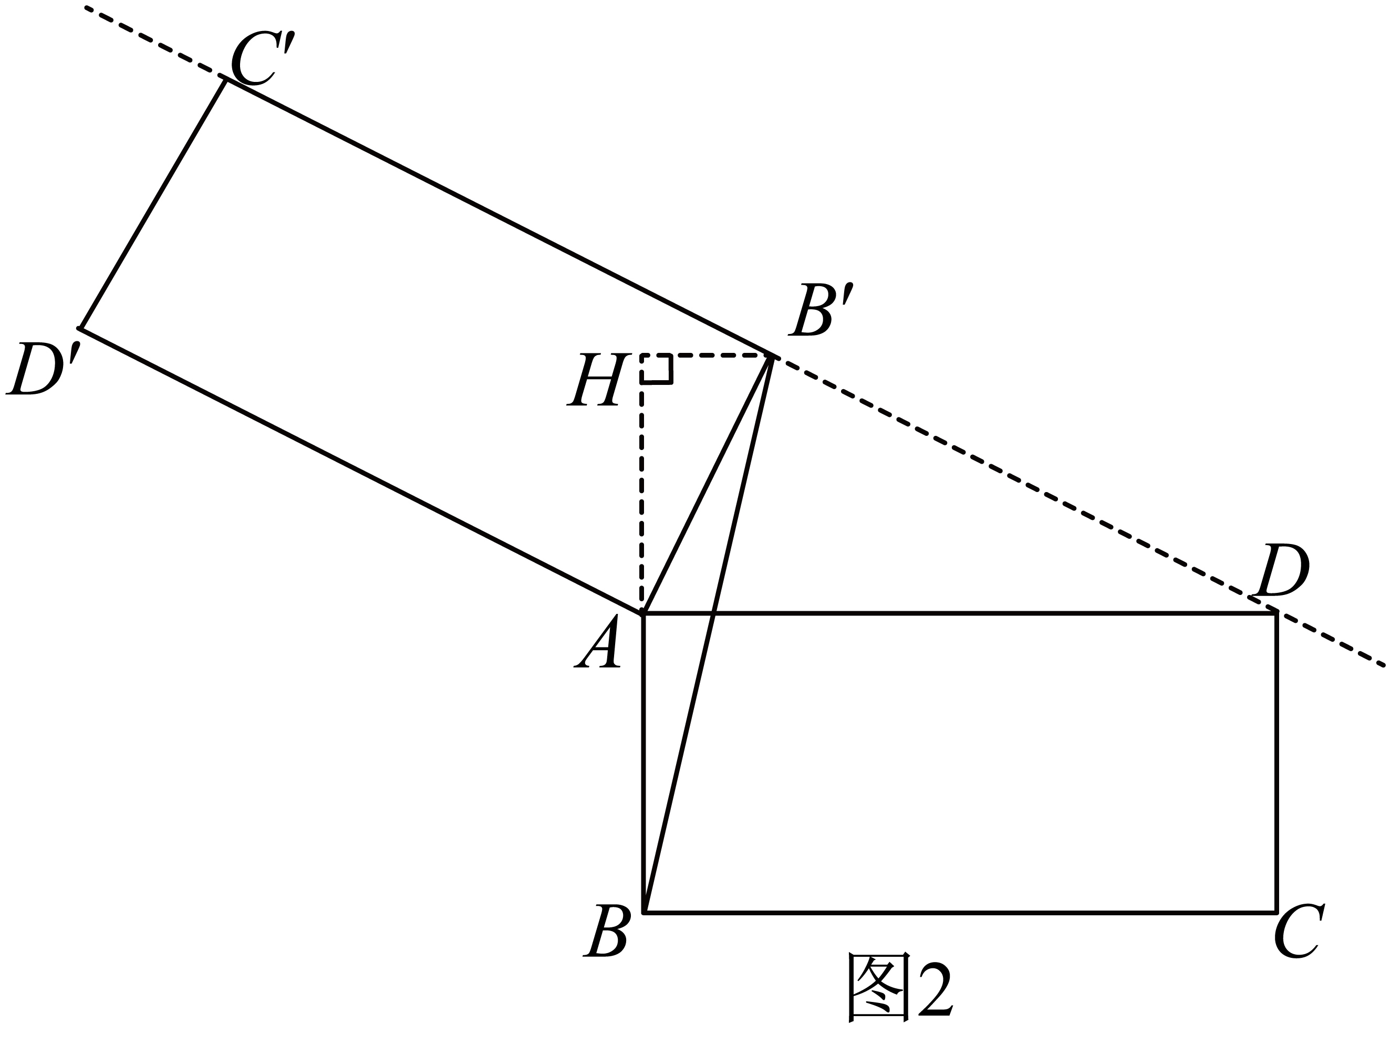
同理可得：，
∴，
故答案为：或．
三、解答题：（本大题共7题，满分78分）
[将下列各题的解答过程，做在答题纸的相应位置上]
19. 先化简，再求值：，其中．
【答案】，．
【解析】
【分析】本题考查的是分式的化简求值．根据分式的除法法则、减法法则把原式化简，把的值代入计算即可．
【详解】解：
，
当时，原式．
20. 解不等式组，并写出它的整数解．
【答案】不等式组的解集为，不等式组的整数解为：0，1，2，3．
【解析】
【分析】本题考查求不等式组的整数解．用到的知识点为：求不等式组的解集，应遵循以下原则：同大取较大，同小取较小，小大大小中间找，大大小小解不了．求出每个不等式的解集，进而得到不等式组的公共解集，从公共解集中找到整数解即可．
【详解】解：．
解不等式①得：，
．
解不等式②得：，
，
．
不等式组的解集为：．
不等式组的整数解为：0，1，2，3．
21. 已知：如图，是的直径，、、是的弦，．
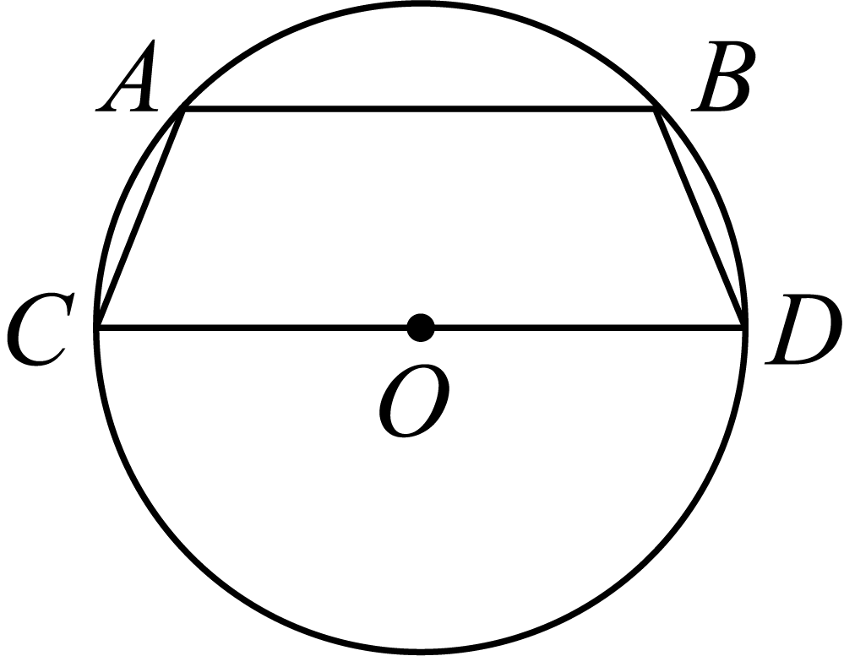
（1）求证：；
（2）如果弦长为8，它与劣弧组成的弓形高为2，求的长．
【答案】（1）见解析 （2）10
【解析】
【分析】本题主要考查垂径定理，勾股定理和全等三角形的判定与性质：
（1）作于点E，交于点F，连接运用证明，可得出结论；
（2）设的半径为，在中，运用勾股定理列出方程求出的值即可得出结论．
【小问1详解】
解：作于点E，交于点F，连接如图，
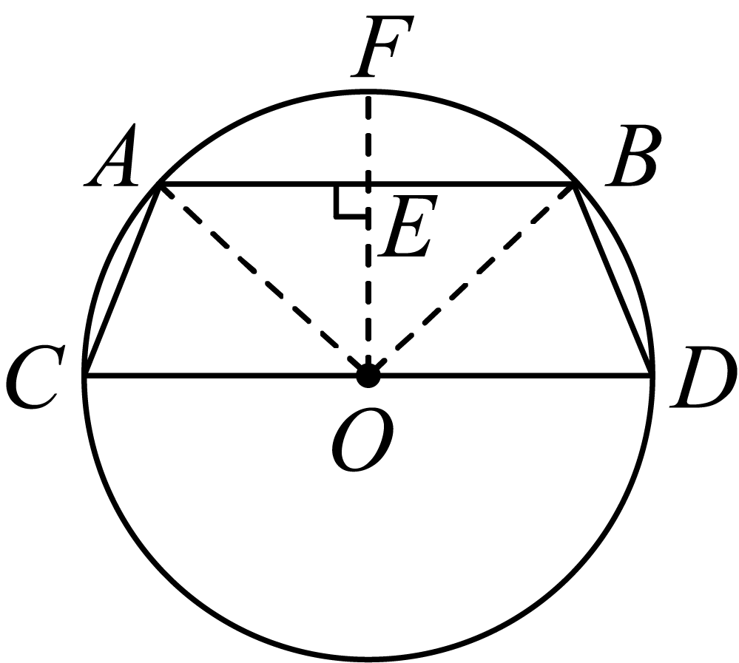
∵
∴
∴
∵
∴
∴
∵
∴，
∴；
【小问2详解】
解：设的半径为，则，
又，
∴，
在中，，
即：，
解得，，
∴.
22. 某区连续几年的GDP（国民生产总值）情况，如下表所示：
年份 | 第1年 | 第2年 | 第3年 | 第4年 | 第5年
GDP（百亿元） | 10.0 | 11.0 | 12.4 | 13.5 | ■
我们将这些数据，在平面直角坐标系内，用坐标形式表示出来，它们分别为点：、、、．如果运用函数与统计等知识预测该区下一年的GDP，可以尝试选择直线AB、直线AC等函数模型来进行分析．
（1）根据点A、B的坐标，可得直线的表达式为．请根据点A、C坐标，求出直线的表达式；
（2）假设经济发展环境和条件不变，要预测该区第五年的GDP情况，可以参考方差等相关知识，分析选用哪一函数模型进行预测较为合适．
（说明：在计算与绘图时，当实际数据绘制的点与模型上对应的点位置越接近时，模型越适宜．我们可通过计算一组GDP所有实际值偏离图像上对应点纵坐标值的程度，即偏离方差，来进行模型分析，一般偏离方差越小越适宜．）
例如，分析直线，即上的点：可知，求得偏离方差．
请依据以上方式，求出关于直线的偏离方差值：______；
问题：你认为在选用直线与直线进行预测的两个方案中，相对哪个较为合适？
请写出所选直线的表达式：______；
根据此函数模型，预估该区第五年的GDP约为______百亿元．
【答案】（1）
（2）0.0125，，14.8
【解析】
【分析】本题考查一次函数和方差的应用，解题的关键是理解题意，正确运用．
（1）设直线的表达式为，代入即可作答；
（2）分析直线，即，分别求出，，，，进而求出偏离方差；根据偏离方差的实际意义即可写出所选直线的表达式；根据函数模型代入，作答即可．
小问1详解】
解：设直线的表达式为，
根据题意，
解得，
直线的表达式为；
【小问2详解】
分析直线，即，
，
，
，
偏离方差，
，
直线更合适，
当时， ，
故答案为：0.0125，，14.8．
23. 已知：如图，直线经过矩形顶点，分别过顶点、作的垂线，垂足分别为点E和点F，且，连接．
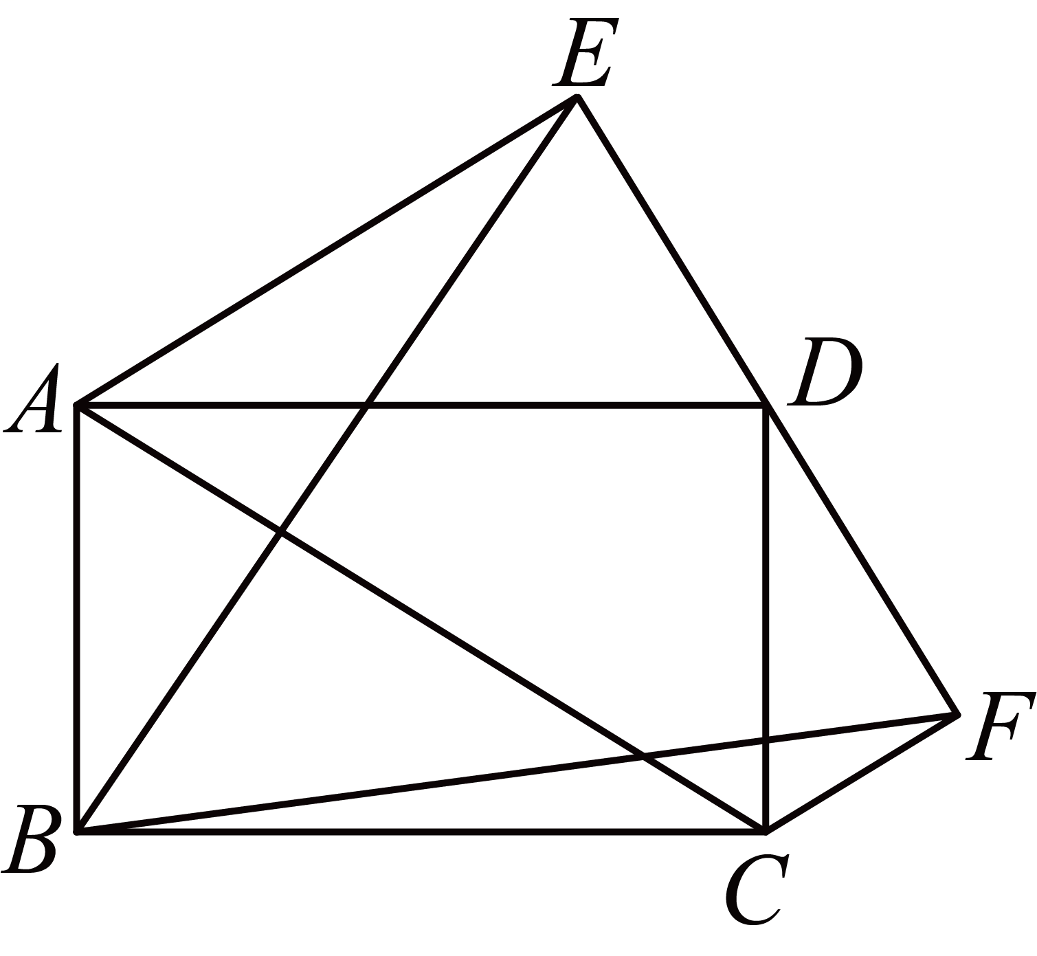
（1）求证：；
（2）连接和，求证：．
【答案】（1）见解析 （2）见解析
【解析】
【分析】本题主要考查了矩形的性质和相似三角形的判定和性质，根据梯形中位线定理得出是解题关键．
（1）连接交于点O，得是梯形的中位线，进而可得，再证明，由相似三角形性质即可得出结论，
（2）根据垂直平分即可得出结论．
【小问1详解】
证明：如图，连接交于点O，
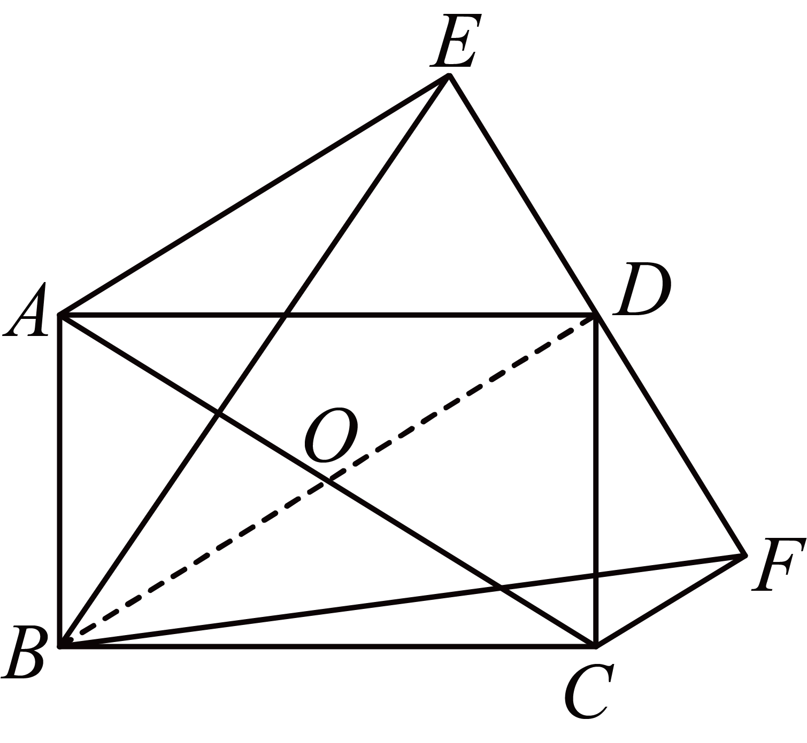
∵四边形是矩形，
∴，，，
∴，
∵，，
∴，
∵，，
∴，
∴，
∴，
又∵，
∴，
∴，
∴，即，
【小问2详解】
由（1）得，，
∴，
又∵，
∴
24. 如图，在平面直角坐标系中，已知抛物线关于直线对称，且经过点和点，横坐标为4的点在此抛物线上．
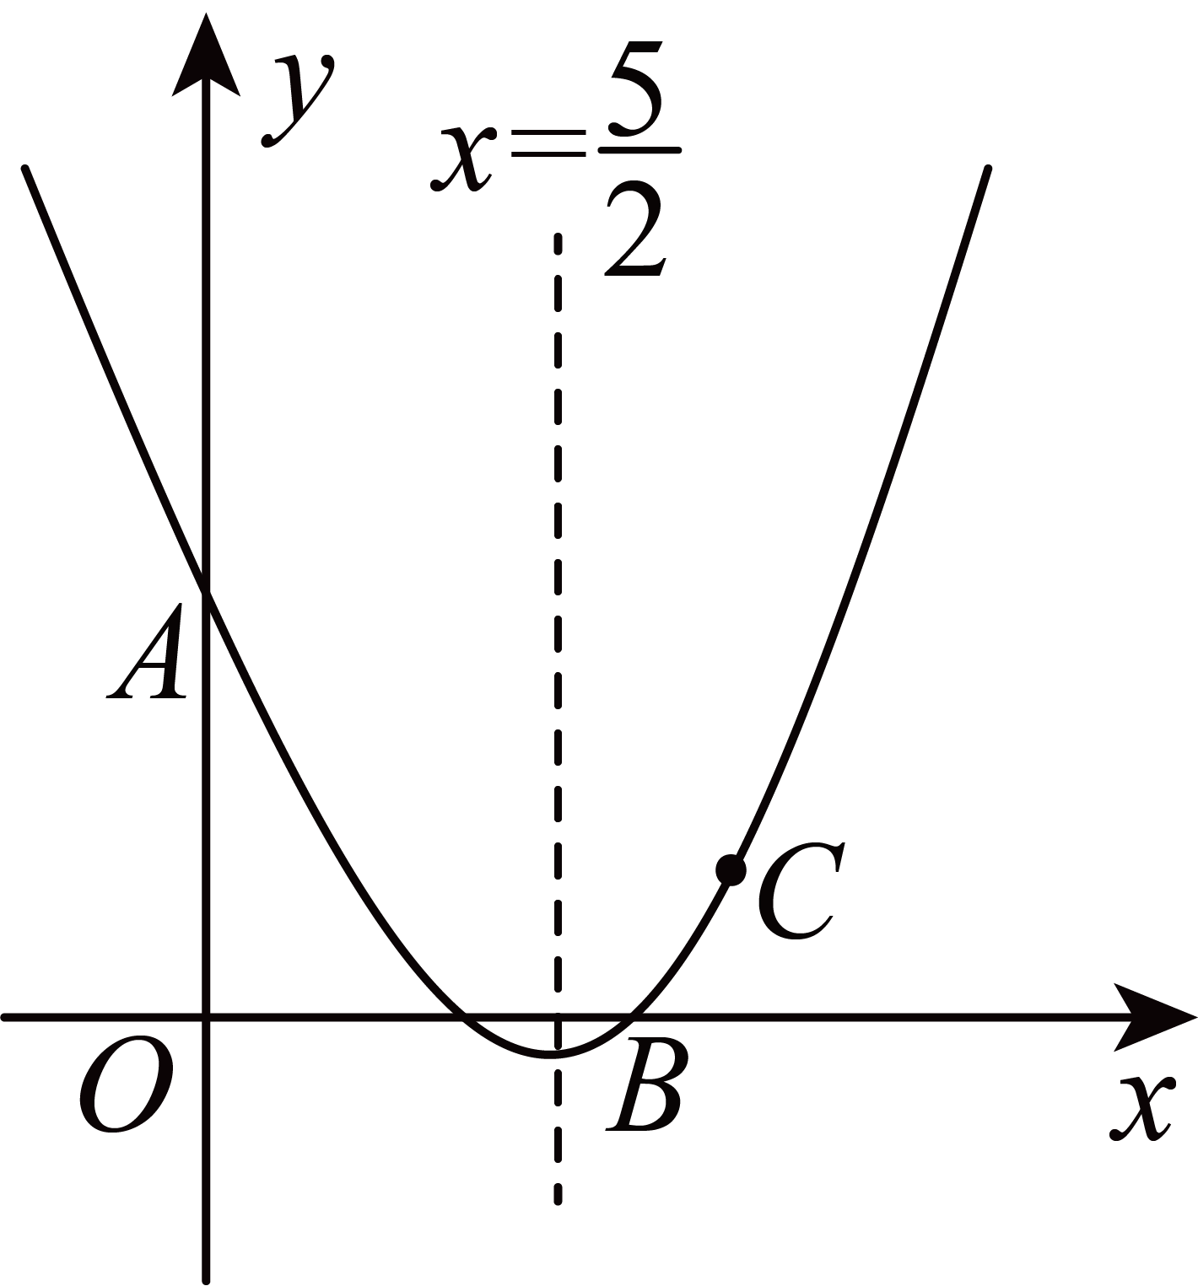
（1）求该抛物线的表达式；
（2）联结、、，求的值；
（3）如果点P在对称轴右方的抛物线上，且，过点P作轴，垂足为Q，请说明，并求点P的坐标．
【答案】（1）该抛物线的表达式为；
（2）
（3）点的坐标为．
【解析】
【分析】（1）运用待定系数法即可求得答案；
（2）先证得是等腰直角三角形，可得，，过点作轴于，则，，，进而证得是等腰直角三角形，可得，，推出，再运用三角函数定义即可求得答案；
（3）连接，先证得，得出，即，设，则，可得，得出，代入抛物线解析式求得，即可求得答案．
【小问1详解】
解：抛物线关于直线对称，
设抛物线的解析式为，把、代入，
得：，
解得：，
，
该抛物线的表达式为；
【小问2详解】
解：在中，令，得，
，
、，
，
是等腰直角三角形，
，，
如图，过点作轴于，则，，，
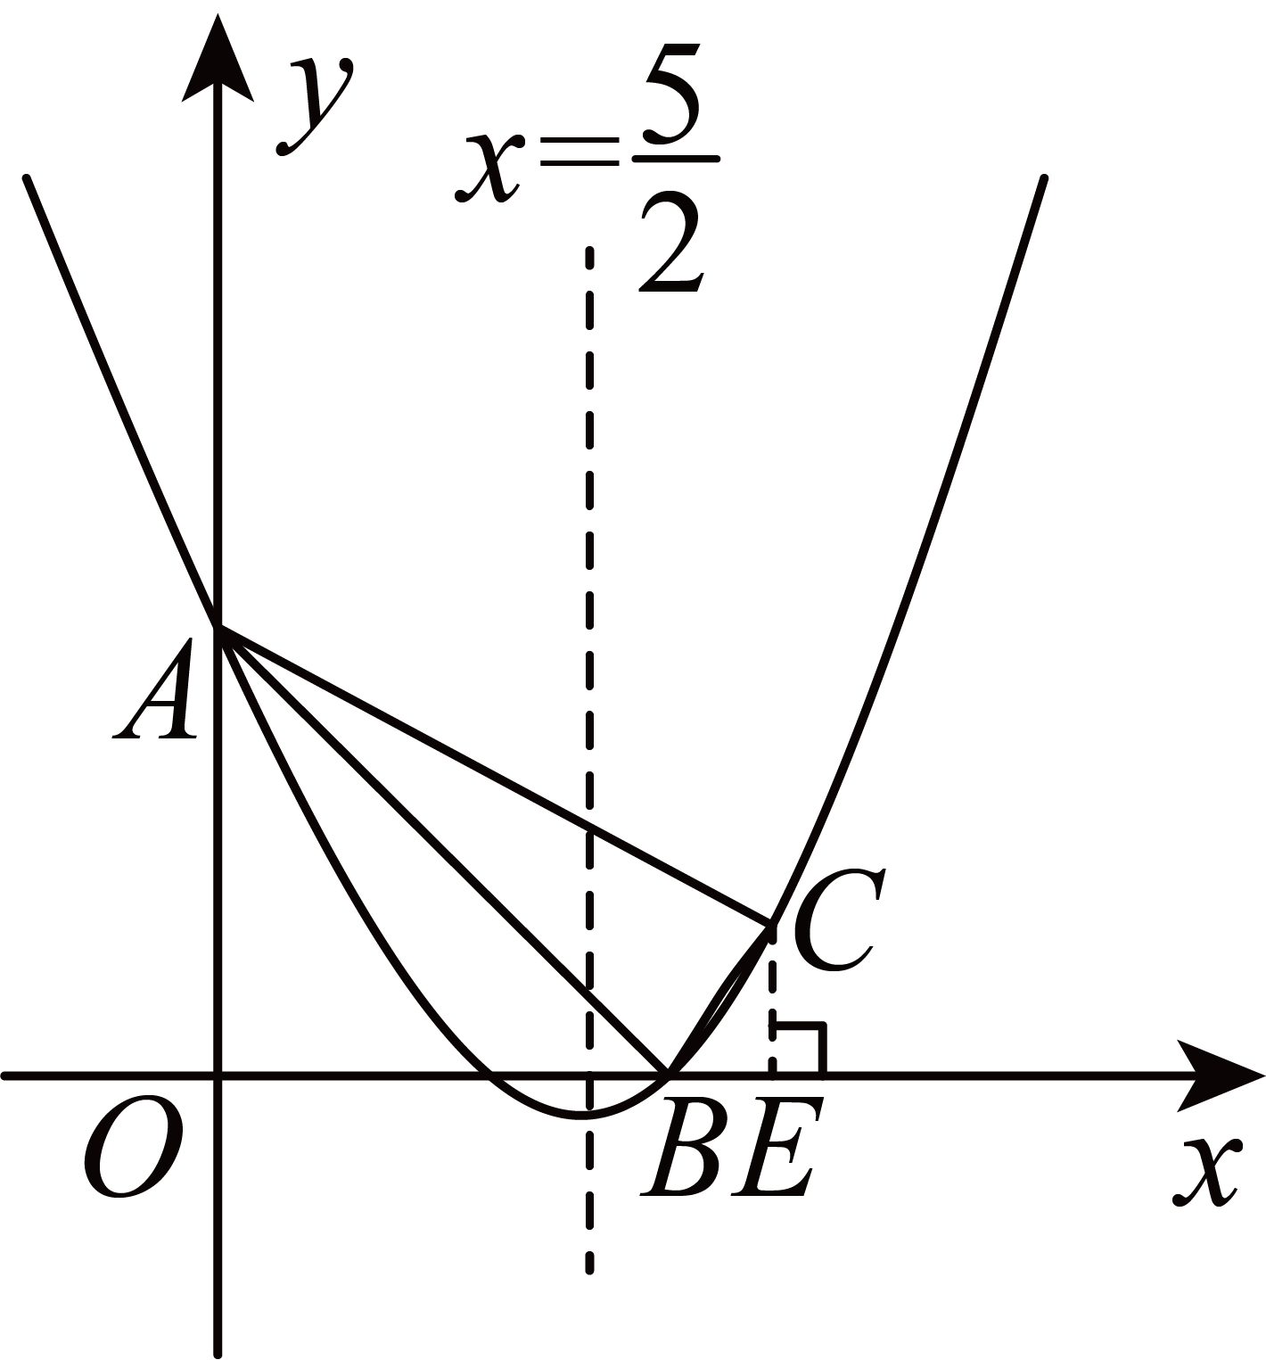
，
，
是等腰直角三角形，
，，
，
；
【小问3详解】
证明：如图，连接，
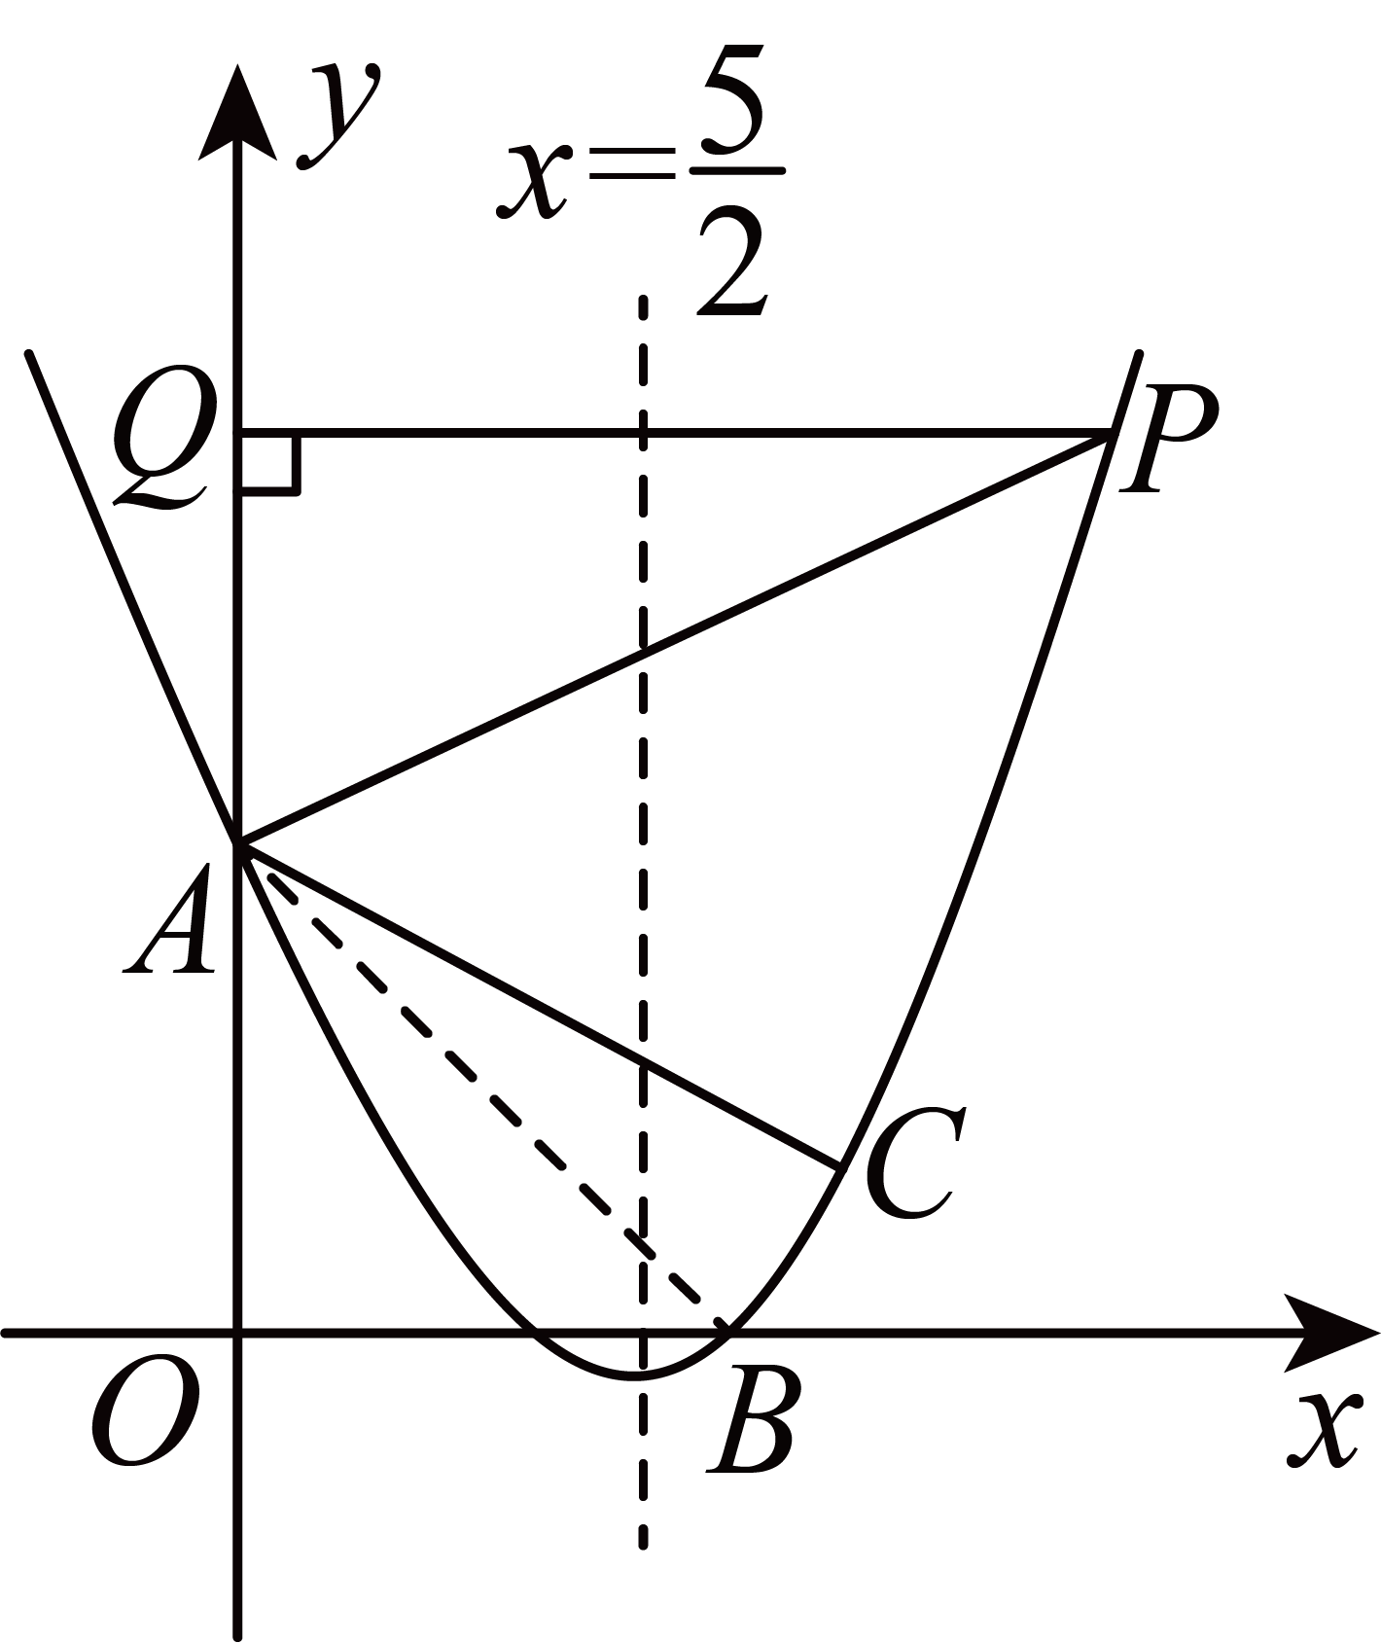
由（2）知是等腰直角三角形，
，
，
，
轴，
，
，
，
，
，
设，则，
，
，
点在对称轴右方的抛物线上，
，且，
解得：，
当时，，
点的坐标为．
【点睛】本题是二次函数综合题，考查了待定系数法，二次函数的图象和性质，等腰直角三角形的判定和性质，解直角三角形等知识，熟练掌握等腰直角三角形的判定和性质、解直角三角形等知识是解题关键．
25. 如图1，中，已知为锐角，．
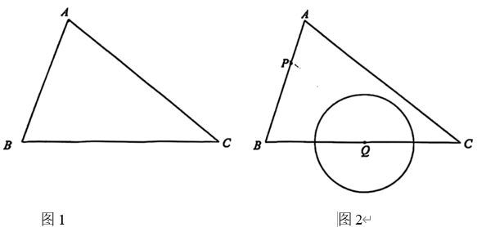
（1）求值；
（2）如图2，点P在边上，点Q是边的中点，经过点A，与外切，且的直径不大于，设的半径为x，的半径为y，求y关于x的函数解析式，并写出定义域；
（3）在第（2）小题条件下，连接，如果是等腰三角形，求的长．
【答案】（1）
（2）
（3）的长为或3
【解析】
【分析】本题考查了解直角三角形、勾股定理，等腰三角形的判定与性质，正确掌握相关性质内容是解题的关键．
（1）构建直角三角形，根据，得出，根据勾股定理，得出，然后，再运用正弦的定义列式计算，即可作答．
（2）设的半径为，的半径为，作图，根据已有的条件得出，结合勾股定理，得出，，在中，，代入数值进行计算，即可作答．
（3）因为是等腰三角形，所以进行分类讨论，分为,以及 ，结合等腰三角形的性质以及线段的和差运算，列式作答即可．
【小问1详解】
解：过点A作
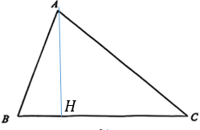
∵为锐角，．
∴在
解得
∴
∵
∴
∴在
∴；
【小问2详解】
解：如图：
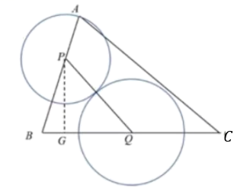
∵与外切，设的半径为，的半径为
∴
∵
∴
∵，点Q是边的中点
∴
过点P作于点G
∵
∴
则
在中，
则
∴
当时，则，得出；
当时，则，得出；
∵
∴
则
【小问3详解】
解：∵是等腰三角形，
∴当时，，
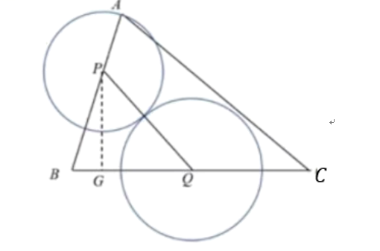
∴当时，，
则，
∵点Q是边的中点，
∴点P是边的中点，
∴，
∴当时，，
此时
∴
解出（舍去）
综上：是等腰三角形，的长为或3

更多资料添加微信号：DEM2008 淘宝搜索店铺：优尖升教育 网址：shop492842749.taobao.com

